

**Об утверждении регламентов государственных услуг в сфере поддержки предпринимательской деятельности, оказываемых в городе Алматы**

***Утративший силу***

Постановление акимата города Алматы от 25 марта 2016 года № 1/105. Зарегистрировано Департаментом юстиции города Алматы 27 апреля 2016 года № 1281. Утратило силу постановлением акимата города Алматы от 25 сентября 2020 года № 3/391

      Сноска. Утратило силу постановлением акимата города Алматы от 25.09.2020 № 3/391 (вводится в действие по истечении десяти календарных дней после дня его первого официального опубликования).

      В соответствии с Предпринимательским Кодексом Республики Казахстан от 29 октября 2015 года № 375-V, законами Республики Казахстан от 23 января 2001 года "О местном государственном управлении и самоуправлении в Республике Казахстан", от 15 апреля 2013 года "О государственных услугах", а также с приказом Министра национальной экономики Республики Казахстан от 24 апреля 2015 года № 352 "Об утверждении стандартов государственных услуг в сфере предпринимательства" акимат города Алматы **ПОСТАНОВЛЯЕТ:**

      1. Утвердить прилагаемые регламенты государственных услуг:

      1) "Предоставление субсидирования части ставки вознаграждения по кредитам в рамках Единой программы поддержки и развития бизнеса "Дорожная карта бизнеса 2020";

      2) "Предоставление гарантий по кредитам субъектов частного предпринимательства в рамках Единой программы поддержки и развития бизнеса "Дорожная карта бизнеса 2020";

      3) "Предоставление государственных грантов в рамках Единой программы поддержки и развития бизнеса "Дорожная карта бизнеса 2020";

      4) "Предоставление поддержки по развитию производственной (индустриальной) инфраструктуры в рамках Единой программы поддержки и развития бизнеса "Дорожная карта бизнеса 2020".

      2. Признать утратившим силу постановление акимата города Алматы от 21 мая 2015 года № 2/305 "Об утверждении регламентов государственных услуг в сфере поддержки предпринимательской деятельности, оказываемых в городе Алматы" (зарегистрированное в Реестре государственной регистрации нормативных правовых актов за № 1172, опубликованное 20 июня 2015 года в газете "Вечерний Алматы" № 76 и "Алматы ақшамы" № 75-76).

      3. Управлению предпринимательства и индустриально-инновационного развития города Алматы обеспечить размещение настоящего постановления на интернет-ресурсе.

      4. Контроль за исполнением настоящего постановления возложить на заместителя акима города Алматы Е. Аукенова.

      5. Настоящее постановление вступает в силу со дня государственной регистрации в органах юстиции и вводится в действие по истечении десяти календарных дней после дня его первого официального опубликования.

|  |  |
| --- | --- |
| *Аким города Алматы* | *Б. Байбек* |

|  |  |
| --- | --- |
|  | Утвержден постановлением акимата города Алматы от 25 марта 2016 года № 1/105 |

**Регламент государственной услуги**  
**"Предоставление субсидирования части ставки вознаграждения по**  
**кредитам в рамках Единой программы поддержки и развития бизнеса**  
**"Дорожная карта бизнеса 2020"**

**1. Общие положения**

      1. Государственная услуга "Предоставление субсидирования части ставки вознаграждения по кредитам в рамках Единой программы поддержки и развития бизнеса "Дорожная карта бизнеса 2020" (далее – государственная услуга) оказывается акиматом города Алматы через коммунальное государственное учреждение "Управление предпринимательства и индустриально-инновационного развития города Алматы" (далее - услугодатель).

      Прием заявлений и выдача результатов оказания государственной услуги осуществляется канцелярией услугодателя.

      2. Форма оказываемой государственной услуги: бумажная.

      3. Результат оказания государственной услуги: выписка из протокола заседания Регионального координационного совета, либо мотивированный ответ об отказе в оказании государственной услуги в случаях и по основаниям, предусмотренным пунктом 9-1 Стандарта.

      Форма предоставления результата оказания государственной услуги: бумажная.

      Государственная услуга оказывается на бесплатной основе физическим и юридическим лицам (далее – услугополучатель).

      Сноска. Пункт 3 в редакции постановления акимата города Алматы от 14.09.2016 № 3/436 (вводится в действие по истечении десяти календарных дней после дня его первого официального опубликования); c изменениями, внесенными постановлением акимата города Алматы от 29.12.2017 № 4/583 (вводится в действие по истечении десяти календарных дней после дня его первого официального опубликования).

**2. Описание порядка действий структурных подразделений**  
**(работников) услугодателя в процессе оказания государственной услуги**

      4. Основанием для начала процедуры (действия) по оказанию государственной услуги является получение услугодателем заявления и необходимых документов на государственном или русском языках для оказания государственной услуги от услугополучателя предусмотренных пунктом 9 Стандарта государственной услуги "Предоставление субсидирования части ставки вознаграждения по кредитам в рамках Единой программы поддержки и развития бизнеса "Дорожная карта бизнеса 2020", утвержденного приказом Министра национальной экономики Республики Казахстан от 24 апреля 2015 года № 352 (далее - Стандарт).

      5. Процедуры (действия), входящие в состав процесса оказания государственной услуги:

      1) прием документов канцелярией услугодателя и регистрация заявления, результат процедуры – выдача талона о принятии заявления и передача руководителю;

      2) руководитель услугодателя резолюцией отписывает заявление услугополучателя специалисту услугодателя для рассмотрения, результат процедуры – резолюция руководителя услугодателя к заявлению услугополучателя;

      3) рассмотрение заявления и проверка представленных документов специалистом услугодателя, результат процедуры – вынесение на заседание Регионального координационного совета для рассмотрения и принятия решения;

      4) Региональный координационный совет рассматривает заявление и прилагаемые документы услугополучателя, результат процедуры – протокол Регионального координационного совета;

      5) оформление результата оказания государственной услуги специалистом услугодателя, результат процедуры – формирование Протокола заседания Регионального координационного совета;

      6) выдача результата оказания государственной услуги специалистом услугодателя, результат процедуры – письмо услугополучателю с выпиской из протокола заседания Регионального координационного совета, либо мотивированный ответ об отказе в оказании государственной услуги в случаях и по основаниям, предусмотренным пунктом 9-1 Стандарта.

      Сноска. Пункт 5 с изменениями, внесенными постановлениями акимата города Алматы от 14.09.2016 № 3/436 (вводится в действие по истечении десяти календарных дней после дня его первого официального опубликования); от 29.12.2017 № 4/58 (вводится в действие по истечении десяти календарных дней после дня его первого официального опубликования).

**3. Описание порядка взаимодействия структурных**  
**подразделений (работников) услугодателя в процессе оказания государственной услуги**

      6. Перечень структурных подразделений (работников) услугодателя, которые участвуют в процессе оказания государственной услуги:

      1) сотрудник канцелярии услугодателя;

      2) руководитель услугодателя;

      3) специалист услугодателя;

      4) Региональный координационный совет.

      7. Описание последовательности процедур (действий) между структурными подразделениями (работниками) услугодателя:

      1) сотрудник канцелярии услугодателя после поступления заявления и необходимых документов для оказания государственной услуги проводит регистрацию в системе электронного документооборота услугодателя, ставит на контроль согласно сроку, установленному пунктом 4 Стандарта, и передает на рассмотрение руководителю услугодателя, длительность процедуры (действия) – 20 минут;

      2) руководитель услугодателя резолюцией отписывает заявление услугополучателя специалисту для рассмотрения;

      3) специалист услугодателя проверяет полноту предоставленных документов на соответствие пункту 9 Стандарта и выносит предоставленные документы на рассмотрение Регионального координационного совета;

      4) Региональный координационный совет рассматривает заявление с прилагаемыми документами услугополучателя и принимает решение;

      5) специалист услугодателя после рассмотрения и вынесения соответствующего решения Региональным координационным советом, оформляет протокол заседания Регионального координационного совета;

      6) специалист услугодателя направляет письмо с выпиской из протокола услугополучателю.

      8. Прием заявлений и выдача результатов оказания государственной услуги осуществляется с 9.00 часов до 17.30 часов с перерывом на обед с 13.00 часов до 14.00 часов, кроме выходных и праздничных дней, в соответствии с трудовым законодательством Республики Казахстан. Государственная услуга оказывается в порядке очереди, без предварительной записи и ускоренного обслуживания.

      Согласно пункту 4 Стандарта срок оказания государственной услуги составляет 21 (двадцать один) рабочий день со дня сдачи пакета документов услугодателю.

      Максимально допустимое время ожидания для сдачи пакета документов – 30 (тридцать) минут;

      Максимально допустимое время обслуживания – 20 (двадцать) минут.

      Сноска. Пункт 8 в редакции постановления акимата города Алматы от 14.09.2016 № 3/436 (вводится в действие по истечении десяти календарных дней после дня его первого официального опубликования); c изменениями, внесенными постановлением акимата города Алматы от 29.12.2017 № 4/583 (вводится в действие по истечении десяти календарных дней после дня его первого официального опубликования).

      9. Описание последовательности процедур между специалистами услугодателя приведено в справочнике бизнес-процессов оказания государственной услуги согласно приложению к настоящему Регламенту.

|  |  |
| --- | --- |
|  | Приложение  к Регламенту государственной услуги "Предоставление субсидирования части ставки вознаграждения по кредитам в рамках Единой программы поддержки и развития бизнеса "Дорожная карта бизнеса 2020" |

**Справочник бизнес-процессов оказания государственной услуги**  
**"Предоставление субсидирования части ставки вознаграждения по кредитам в рамках**  
**Единой программы поддержки и развития бизнеса "Дорожная карта бизнеса 2020"**

      Сноска. Регламент в редакции постановления акимата города Алматы от 14.09.2016 № 3/436 (вводится в действие по истечении десяти календарных дней после дня его первого официального опубликования).

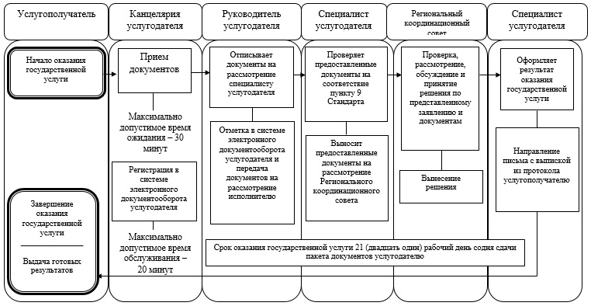

|  |  |
| --- | --- |
|  | Утвержден постановлением акимата города Алматы от 25 марта 2016 года № 1/105 |

**Регламент государственной услуги**  
**"Предоставление гарантий по кредитам субъектов частного предпринимательства**  
**в рамках Единой программы поддержки и развития бизнеса**  
**"Дорожная карта бизнеса 2020"**

**1. Общие положения**

      1. Государственная услуга "Предоставление гарантий по кредитам субъектов частного предпринимательства в рамках Единой программы поддержки и развития бизнеса "Дорожная карта бизнеса 2020" (далее – государственная услуга) оказывается:

      по кредитам до 180 миллионов тенге (далее – млн. тенге) – акционерным обществом "Фонд развития предпринимательства "Даму" (далее - финансовое агентство);

      по кредитам свыше 180 млн. тенге – акиматом города Алматы через коммунальное государственное учреждение "Управление предпринимательства и индустриально-инновационное развития города Алматы" (далее – услугодатель).

      Прием заявлений и выдача результатов оказания государственной услуги осуществляется через:

      по кредитам до 180 млн. тенге – канцелярию финансового агентства, веб-портал "электронного правительства" www.egov.kz (далее – веб-портал);

      по кредитам свыше 180 млн. тенге – канцелярию услугодателя.

      Сноска. Пункт 1 в редакции постановления акимата города Алматы от 29.12.2017 № 4/583 (вводится в действие по истечении десяти календарных дней после дня его первого официального опубликования).

      2. Форма оказания государственной услуги: электронная (частично автоматизированная) и (или) бумажная.

      Сноска. Пункт 2 в редакции постановления акимата города Алматы от 29.12.2017 № 4/583 (вводится в действие по истечении десяти календарных дней после дня его первого официального опубликования).

      3. Результат оказания государственной услуги:

      по кредитам до 180 млн. тенге – предварительное гарантийное письмо финансового агентства либо уведомление с мотивированным ответом об отказе в оказании государственной услуги в случаях и по основаниям, предусмотренным пунктом 9-1 Стандарта;

      по кредитам свыше 180 млн. тенге – выписка из протокола заседания Регионального координационного совета либо мотивированный ответ об отказе в оказании государственной услуги в случаях и по основаниям, предусмотренным пунктом 9-1 Стандарта.

      Форма предоставления результата оказания государственной услуги: электронная и бумажная.

      Государственная услуга оказывается на бесплатной основе физическим и юридическим лицам (далее – услугополучатель).

      Сноска. Пункт 3 в редакции постановления акимата города Алматы от 29.12.2017 № 4/583 (вводится в действие по истечении десяти календарных дней после дня его первого официального опубликования).

**2. Описание порядка действий структурных подразделений**  
**(работников) услугодателя в процессе оказания государственной услуги**

      4. Основанием для начала процедуры (действия) по оказанию государственной услуги является получение услугодателем заявления и необходимых документов на государственном или русском языках для оказания государственной услуги от услугополучателя предусмотренных пунктом 9 Стандарта государственной услуги "Предоставление гарантий по кредитам субъектов частного предпринимательства в рамках Единой программы поддержки и развития бизнеса "Дорожная карта бизнеса 2020", утвержденного приказом Министра национальной экономики Республики Казахстан от 24 апреля 2015 года № 352 (далее - Стандарт).

      5. Процедуры (действия), входящие в состав процесса оказания государственной услуги:

      1) прием документов канцелярией услугодателя и регистрация заявления, результат процедуры – выдача талона о принятии заявления и передача руководителю;

      2) руководитель услугодателя резолюцией отписывает заявление услугополучателя специалисту услугодателя для рассмотрения, результат процедуры – резолюция руководителя услугодателя к заявлению услугополучателя;

      3) рассмотрение заявления и проверка представленных документов специалистом услугодателя, результат процедуры – вынесение на заседание Регионального координационного совета для рассмотрения и принятия решения;

      4) Региональный координационный совет рассматривает заявление и прилагаемые документы услугополучателя, результат процедуры – протокол Регионального координационного совета;

      5) оформление результата оказания государственной услуги специалистом услугодателя, результат процедуры – формирование Протокола заседания Регионального координационного совета;

      6) выдача результата оказания государственной услуги специалистом услугодателя, результат процедуры – письмо услугополучателю с выпиской из протокола заседания Регионального координационного совета, либо мотивированный ответ об отказе в оказании государственной услуги в случаях и по основаниям, предусмотренным пунктом 9-1 Стандарта.

      Сноска. Пункт 5 с изменениями, внесенными постановлениями акимата города Алматы от 14.09.2016 № 3/436 (вводится в действие по истечении десяти календарных дней после дня его первого официального опубликования); от 29.12.2017 № 4/583 (вводится в действие по истечении десяти календарных дней после дня его первого официального опубликования).

**3. Описание порядка взаимодействия структурных**  
**подразделений (работников) услугодателя в процессе оказания государственной услуги**

      6. Перечень структурных подразделений (работников) услугодателя, которые участвуют в процессе оказания государственной услуги:

      1) сотрудник канцелярии услугодателя;

      2) руководитель услугодателя;

      3) специалист услугодателя;

      4) Региональный координационный совет.

      7. Описание последовательности процедур (действий) между структурными подразделениями (работниками) услугодателя:

      1) сотрудник канцелярии услугодателя после поступления заявления и необходимых документов для оказания государственной услуги проводит регистрацию в системе электронного документооборота услугодателя, ставит на контроль согласно сроку, установленному пунктом 4 Стандарта, и передает на рассмотрение руководителю услугодателя, длительность процедуры (действия) – 20 минут;

      2) руководитель услугодателя резолюцией отписывает заявление услугополучателя специалисту для рассмотрения;

      3) специалист услугодателя проверяет полноту предоставленных документов на соответствие пункту 9 Стандарта и выносит предоставленные документы на рассмотрение Регионального координационного совета;

      4) Региональный координационный совет рассматривает заявление с прилагаемыми документами услугополучателя и принимает решение;

      5) специалист услугодателя после рассмотрения и вынесения соответствующего решения Региональным координационным советом, оформляет протокол заседания Регионального координационного совета;

      6) специалист услугодателя направляет письмо с выпиской из протокола услугополучателю.

      8. Прием заявлений и выдача результатов оказания государственной услуги осуществляется с 9.00 часов до 17.30 часов с перерывом на обед с 13.00 часов до 14.00 часов, кроме выходных и праздничных дней, в соответствии с трудовым законодательством Республики Казахстан. Государственная услуга оказывается в порядке очереди, без предварительной записи и ускоренного обслуживания.

      После сдачи пакета документов услугополучателем, согласно пункту 4 Стандарта срок оказания государственной услуги составляет:

      по кредитам свыше 180 млн. тенге – в течение 10 (десяти) рабочих дней после получения финансовым агентством документов от банка второго уровня/Банка Развития (далее – Банк).

      В случаях наличия замечаний к представленным документам и/или необходимости представления дополнительной информации, услугодателем выявленные замечания и/или запрос о представлении информации направляются услугополучателю для их устранения в течение 3 (трех) рабочих дней.

      По кредитам до 180 млн. тенге в течение 5 (пяти) рабочих дней после получения финансовым агентством документов от Банка.

      В случае, если совокупная задолженность услугополучателя и аффилированных с ним лиц/компаний по кредитам, полученным под гарантию финансового агентства, составит более 180 млн. тенге, то рассмотрение последующих проектов осуществляется в течение 10 (десяти) рабочих дней.

      Веб-портал по кредитам до 180 млн.тенге в течение 5 (пяти) рабочих дней после получения финансовым агентством документов от Банка.

      В случаях наличия замечаний к представленным документам и/или необходимости представления дополнительной информации, выявленные замечания и/или запрос о представлении информации направляются Банку финансовым агентством для устранения и/или представления информации в течение 3 (трех) рабочих дней. При этом, срок рассмотрения документов, финансовым агентством возобновляется.

      В случае непредоставления Банком финансовому агентству пакета документов в течение 5 (пяти) рабочих дней с момента получения от услугополучателя электронной заявки через веб-портал "электронного правительства", финансовое агентство отказывает услугополучателю в рассмотрении вопроса о предоставлении гарантии.

      Максимально допустимое время ожидания для сдачи пакета документов - 30 (тридцать) минут;

      Максимально допустимое время обслуживания - 1 (один) час.

      Сноска. Пункт 8 в редакции постановления акимата города Алматы от 14.09.2016 № 3/436 (вводится в действие по истечении десяти календарных дней после дня его первого официального опубликования); c изменениями, внесенными постановлением акимата города Алматы от 29.12.2017 № 4/583 (вводится в действие по истечении десяти календарных дней после дня его первого официального опубликования).

      9. Описание последовательности процедур между специалистами услугодателя приведено в справочнике бизнес-процессов оказания государственной услуги согласно приложению к настоящему Регламенту.

|  |  |
| --- | --- |
|  | Приложение  к Регламенту государственной услуги "Предоставление гарантий по кредитам субъектов частного предпринимательства в рамках Единой программы поддержки и развития бизнеса "Дорожная карта бизнеса 2020" |

**Справочник бизнес-процессов оказания государственной услуги**  
**"Предоставление гарантий по кредитам субъектов частного**  
**предпринимательства в рамках Единой программы**  
**поддержки и развития бизнеса "Дорожная карта бизнеса 2020"**

      Сноска. Регламент в редакции постановления акимата города Алматы от 14.09.2016 № 3/436 (вводится в действие по истечении десяти календарных дней после дня его первого официального опубликования).

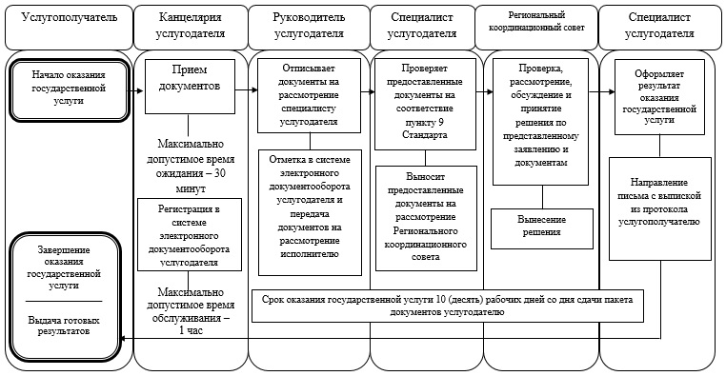

|  |  |
| --- | --- |
|  | Утвержден постановлением акимата города Алматы от 25 марта 2016 года № 1/105 |

**Регламент государственной услуги**  
**"Предоставление государственных грантов в рамках Единой программы**  
**поддержки и развития бизнеса "Дорожная карта бизнеса 2020"**

**1. Общие положения**

      1. Государственная услуга "Предоставление государственных грантов в рамках Единой программы поддержки и развития бизнеса "Дорожная карта бизнеса 2020" (далее – государственная услуга) оказывается акиматом города Алматы через коммунальное государственное учреждение "Управление предпринимательства и индустриально-инновационного развития города Алматы" (далее - услугодатель).

      Прием заявлений и выдача результатов оказания государственной услуги осуществляется канцелярией услугодателя.

      2. Форма оказываемой государственной услуги: бумажная.

      3. Результат оказания государственной услуги: договор о предоставлении гранта, либо мотивированный ответ об отказе в оказании государственной услуги в случаях и по основаниям, предусмотренным пунктом 9-1 Стандарта.

      Форма предоставления результата оказания государственной услуги: бумажная.

      Государственная услуга оказывается на бесплатной основе физическим и юридическим лицам (далее – услугополучатель).

      Сноска. Пункт 3 в редакции постановления акимата города Алматы от 14.09.2016 № 3/436 (вводится в действие по истечении десяти календарных дней после дня его первого официального опубликования); c изменениями, внесенными постановлением акимата города Алматы от 29.12.2017 № 4/583 (вводится в действие по истечении десяти календарных дней после дня его первого официального опубликования).

**2. Описание порядка действий структурных подразделений (работников)**  
**услугодателя в процессе оказания государственной услуги**

      4. Основанием для начала процедуры (действия) по оказанию государственной услуги является получение услугодателем заявления и необходимых документов на государственном или русском языках для оказания государственной услуги от услугополучателя предусмотренных пунктом 9 Стандарта государственной услуги "Предоставление государственных грантов в рамках Единой программы поддержки и развития бизнеса "Дорожная карта бизнеса 2020", утвержденного приказом Министра национальной экономики Республики Казахстан от 24 апреля 2015 года № 352 (далее - Стандарт).

      5. Процедуры (действия), входящие в состав процесса оказания государственной услуги:

      1) прием документов канцелярией услугодателя и регистрация заявления, результат процедуры – выдача талона о принятии заявления и передача руководителю;

      2) руководитель услугодателя резолюцией отписывает заявление услугополучателя специалисту услугодателя для рассмотрения, результат процедуры – резолюция руководителя услугодателя к заявлению услугополучателя;

      3) рассмотрение заявления и проверка представленных документов специалистом услугодателя, результат процедуры – вынесение на заседание Регионального координационного совета для рассмотрения и принятия решения;

      Сведения о государственной регистрации (перерегистрации) юридического лица услугодатель получает из соответствующих государственных информационных систем через шлюз "электронного правительства";

      4) Региональный координационный совет рассматривает заявление и прилагаемые документы услугополучателя, результат процедуры – протокол Регионального координационного совета;

      5) оформление результата оказания государственной услуги специалистом услугодателя, результат процедуры – формирование Протокола заседания Регионального координационного совета;

      6) выдача результата оказания государственной услуги специалистом услугодателя, результат процедуры – договор о предоставлении гранта, либо мотивированный ответ об отказе в оказании государственной услуги в случаях и по основаниям, предусмотренным пунктом пунктом 9-1 Стандарта.

      Сноска. Пункт 5 с изменениями, внесенными постановлениями акимата города Алматы от 14.09.2016 № 3/436 (вводится в действие по истечении десяти календарных дней после дня его первого официального опубликования); от 29.12.2017 № 4/583 (вводится в действие по истечении десяти календарных дней после дня его первого официального опубликования).

**3. Описание порядка взаимодействия структурных подразделений**  
**(работников) услугодателя в процессе оказания государственной услуги**

      6. Перечень структурных подразделений (работников) услугодателя, которые участвуют в процессе оказания государственной услуги:

      1) сотрудник канцелярии услугодателя;

      2) руководитель услугодателя;

      3) специалист услугодателя;

      4) Региональный координационный совет.

      7. Описание последовательности процедур (действий) между структурными подразделениями (работниками) услугодателя:

      1) сотрудник канцелярии услугодателя после поступления заявления и необходимых документов для оказания государственной услуги проводит регистрацию в системе электронного документооборота услугодателя, ставит на контроль согласно сроку, установленному пунктом 4 Стандарта, и передает на рассмотрение руководителю услугодателя, длительность процедуры (действия) – 20 минут;

      2) руководитель услугодателя резолюцией отписывает заявление услугополучателя специалисту для рассмотрения;

      3) специалист услугодателя проверяет полноту предоставленных документов на соответствие пункту 9 Стандарта и выносит предоставленные документы на рассмотрение Регионального координационного совета;

      4) Региональный координационный совет рассматривает заявление с прилагаемыми документами услугополучателя и принимает решение;

      5) специалист услугодателя после рассмотрения и вынесения соответствующего решения Региональным координационным советом, оформляет протокол заседания Регионального координационного совета;

      6) специалист услугодателя направляет письмо с выпиской из протокола услугополучателю.

      8. Прием документов и выдача результатов оказания государственной услуги осуществляется с 9.00 часов до 17.30 часов с перерывом на обед с 13.00 часов до 14.00 часов, кроме выходных и праздничных дней, в соответствии с трудовым законодательством Республики Казахстан. Государственная услуга оказывается в порядке очереди, без предварительной записи и ускоренного обслуживания.

      Согласно пункту 4 Стандарта срок оказания государственной услуги составляет 48 (сорок восемь) рабочих дней со дня сдачи пакета документов услугодателю.

      Максимально допустимое время ожидания для сдачи пакета документов - 30 (тридцать) минут;

      Максимально допустимое время обслуживания - 20 (двадцать) минут.

      Сноска. Пункт 8 в редакции постановления акимата города Алматы от 14.09.2016 № 3/436 (вводится в действие по истечении десяти календарных дней после дня его первого официального опубликования); c изменениями, внесенными постановлением акимата города Алматы от 29.12.2017 № 4/583 (вводится в действие по истечении десяти календарных дней после дня его первого официального опубликования).

      9. Описание последовательности процедур между специалистами услугодателя приведено в справочнике бизнес-процессов оказания государственной услуги согласно приложению к настоящему Регламенту.

|  |  |
| --- | --- |
|  | Приложение  к Регламенту государственной услуги "Предоставление государственных грантов в рамках Единой программы поддержки и развития бизнеса "Дорожная карта бизнеса 2020" |

**Справочник бизнес-процессов оказания государственной услуги**  
**"Предоставление государственных грантов в рамках Единой программы поддержки**  
**и развития бизнеса "Дорожная карта бизнеса 2020"**

      Сноска. Регламент в редакции постановления акимата города Алматы от 14.09.2016 № 3/436 (вводится в действие по истечении десяти календарных дней после дня его первого официального опубликования).

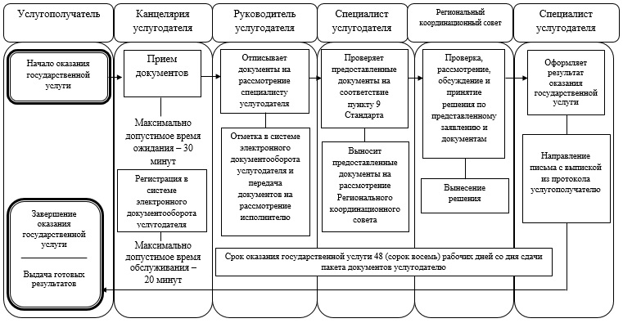

|  |  |
| --- | --- |
|  | Утвержден постановлением акимата города Алматы от 25 марта 2016 года № 1/105 |

**Регламент государственной услуги**  
**"Предоставление поддержки по развитию производственной (индустриальной)**  
**инфраструктуры в рамках Единой программы поддержки и развития бизнеса**  
**"Дорожная карта бизнеса 2020"**

**1. Общие положения**

      1. Государственная услуга "Предоставление поддержки по развитию производственной (индустриальной) инфраструктуры в рамках Единой программы поддержки и развития бизнеса "Дорожная карта бизнеса 2020" (далее – государственная услуга) оказывается акиматом города Алматы через коммунальное государственное учреждение "Управление предпринимательства и индустриально-инновационного развития города Алматы" (далее - услугодатель).

      Прием заявлений и выдача результатов оказания государственной услуги осуществляется канцелярией услугодателя.

      2. Форма оказываемой государственной услуги: бумажная.

      3. Результат оказания государственной услуги: выписка из протокола заседания Регионального координационного совета, либо мотивированный ответ об отказе в оказании государственной услуги в случаях и по основаниям, предусмотренным пунктом 9-1 Стандарта.

      Форма предоставления результата оказания государственной услуги: бумажная.

      Государственная услуга оказывается на бесплатной основе физическим и юридическим лицам (далее – услугополучатель).

      Сноска. Пункт 3 в редакции постановления акимата города Алматы от 14.09.2016 № 3/436 (вводится в действие по истечении десяти календарных дней после дня его первого официального опубликования); c изменениями, внесенными постановлением акимата города Алматы от 29.12.2017 № 4/583 (вводится в действие по истечении десяти календарных дней после дня его первого официального опубликования).

**2. Описание порядка действий структурных подразделений (работников)**  
**услугодателя в процессе оказания государственной услуги**

      4. Основанием для начала процедуры (действия) по оказанию государственной услуги является получение услугодателем заявления и необходимых документов на государственном или русском языках для оказания государственной услуги от услугополучателя предусмотренных пунктом 9 Стандарта государственной услуги "Предоставление поддержки по развитию производственной (индустриальной) инфраструктуры в рамках Единой программы поддержки и развития бизнеса "Дорожная карта бизнеса 2020", утвержденного приказом Министра национальной экономики Республики Казахстан от 24 апреля 2015 года № 352 (далее - Стандарт).

      5. Процедуры (действия), входящие в состав процесса оказания государственной услуги:

      1) прием документов канцелярией услугодателя и регистрация заявления, результат процедуры – выдача талона о принятии заявления и передача руководителю;

      2) руководитель услугодателя резолюцией отписывает заявление услугополучателя специалисту услугодателя для рассмотрения, результат процедуры – резолюция руководителя услугодателя к заявлению услугополучателя;

      3) рассмотрение заявления и проверка представленных документов специалистом услугодателя, результат процедуры – вынесение на заседание Регионального координационного совета для рассмотрения и принятия решения;

      4) Региональный координационный совет рассматривает заявление и прилагаемые документы услугополучателя, результат процедуры – протокол Регионального координационного совета;

      5) оформление результата оказания государственной услуги специалистом услугодателя, результат процедуры – формирование Протокола заседания Регионального координационного совета;

      6) выдача результата оказания государственной услуги специалистом услугодателя, результат процедуры – письмо услугополучателю с выпиской из протокола заседания Регионального координационного совета, либо мотивированный ответ об отказе в оказании государственной услуги в случаях и по основаниям, предусмотренным пунктом 9-1 Стандарта.

      Максимально допустимое время ожидания для сдачи пакета документов – 30 (тридцать) минут.

      Максимально допустимое время обслуживания – 20 (двадцать) минут.

      Сноска. Пункт 5 c изменениями, внесенными постановлением акимата города Алматы от 29.12.2017 № 4/583 (вводится в действие по истечении десяти календарных дней после дня его первого официального опубликования).

**3. Описание порядка взаимодействия структурных**  
**подразделений (работников) услугодателя в процессе оказания государственной услуги**

      6. Перечень структурных подразделений (работников) услугодателя, которые участвуют в процессе оказания государственной услуги:

      1) сотрудник канцелярии услугодателя;

      2) руководитель услугодателя;

      3) специалист услугодателя;

      4) Региональный координационный совет.

      7. Описание последовательности процедур (действий) между структурными подразделениями (работниками) услугодателя:

      1) сотрудник канцелярии услугодателя после поступления заявления и необходимых документов для оказания государственной услуги проводит регистрацию в системе электронного документооборота услугодателя, ставит на контроль согласно сроку, установленному пунктом 4 Стандарта, и передает на рассмотрение руководителю услугодателя, длительность процедуры (действия) – 20 минут;

      2) руководитель услугодателя резолюцией отписывает заявление услугополучателя специалисту для рассмотрения;

      3) специалист услугодателя проверяет полноту предоставленных документов на соответствие пункту 9 Стандарта и выносит предоставленные документы на рассмотрение Регионального координационного совета;

      4) Региональный координационный совет рассматривает заявление с прилагаемыми документами услугополучателя и принимает решение;

      5) специалист услугодателя после рассмотрения и вынесения соответствующего решения Региональным координационным советом, оформляет протокол заседания Регионального координационного совета;

      6) специалист услугодателя направляет письмо с выпиской из протокола услугополучателю.

      8. Прием заявлений и выдача результатов оказания государственной услуги осуществляется с 9.00 часов до 17.30 часов с перерывом на обед с 13.00 часов до 14.00 часов, кроме выходных и праздничных дней, в соответствии с трудовым законодательством Республики Казахстан. Государственная услуга оказывается в порядке очереди, без предварительной записи и ускоренного обслуживания.

      Согласно пункту 4 Стандарта срок оказания государственной услуги составляет 15 (пятнадцать) рабочих дней с момента сдачи пакета документов услугодателю.

      Сноска. Пункт 8 c изменениями, внесенными постановлением акимата города Алматы от 29.12.2017 № 4/583 (вводится в действие по истечении десяти календарных дней после дня его первого официального опубликования).

      9. Описание последовательности процедур между специалистами услугодателя приведено в справочнике бизнес-процессов оказания государственной услуги согласно приложению к настоящему Регламенту.

|  |  |
| --- | --- |
|  | Приложение  к Регламенту государственной услуги "Предоставление поддержки по развитию производственной (индустриальной) инфраструктуры в рамках Единой программы поддержки и развития бизнеса "Дорожная карта бизнеса 2020" |

**Справочник бизнес-процессов оказания государственной услуги**  
**"Предоставление поддержки по развитию производственной**  
**(индустриальной) инфраструктуры**  
**в рамках Единой программы поддержки и развития бизнеса**  
**"Дорожная карта бизнеса 2020"**

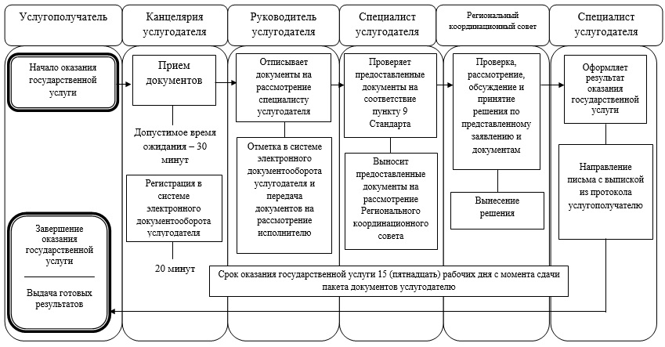

© 2012. РГП на ПХВ «Институт законодательства и правовой информации Республики Казахстан» Министерства юстиции Республики Казахстан